СЕРЕБРЯНСКИЙ ВЕСТНИК

|  |  |  |
| --- | --- | --- |
| № 26 | Администрация Серебрянского сельсовета Чулымского района Новосибирской области | 18 .10.2022 г. |

**Статья за наркотики: срок за распространение, производство, перевозку и хранение**

Статьи, предусматривающие ответственность за оборот наркотических веществ, объединены в Уголовном Кодексе РФ в главе 25. А конкретная статья за наркотики, по которой выстраивается обвинение, зависит от многих факторов: осуществляемого деяния (сбыт, приобретение, перевозка, хранение, изготовление и т. п.), веса и типа вещества и еще некоторых факторов.

В России список веществ, считающихся наркотическими, приведен в Постановлении Правительства от 01.10.2012 №1002. Данный перечень периодически пересматривается с включением в него новых наркотиков.

Все наркотики делятся на: природного происхождения, синтетические, медицинские средства, которые запрещены к свободному хождению, психотропы, наркосодержащие растения.

Кроме того, выделяются прекурсоры — это субстанции, которые используются при производстве наркотиков. Их продажа и хранение также ограничена (ст.228.3 УК РФ).

**Статья 228. Незаконные приобретение, хранение, перевозка, изготовление, переработка наркотических средств, психотропных веществ или их аналогов, а также незаконные приобретение, хранение, перевозка растений, содержащих наркотические средства или психотропные вещества, либо их частей, содержащих наркотические средства или психотропные вещества**

**Часть 1 ст.228 УК РФ –** за незаконные приобретение, хранение, перевозка, изготовление, переработка без цели сбыта наркотических средств, психотропных веществ или их аналогов в значительном размере, а также незаконные приобретение, хранение, перевозка без цели сбыта растений, содержащих наркотические средства или психотропные вещества, либо их частей, содержащих наркотические средства или психотропные вещества, в значительном размере – наказание назначается в виде штрафа в размере до сорока тысяч рублей или в размере заработной платы или иного дохода осужденного за период до трех месяцев, либо обязательными работами на срок до четырехсот восьмидесяти часов, либо исправительными работами на срок до двух лет, либо ограничением свободы на срок до трех лет, либо лишением свободы на тот же срок.

**Часть 2 ст.228 УК РФ** – те же деяния, совершенные в крупном размере - наказываются лишением свободы на срок от трех до десяти лет со штрафом в размере до пятисот тысяч рублей или в размере заработной платы или иного дохода осужденного за период до трех лет либо без такового и с ограничением свободы на срок до одного года либо без такового.

**Часть 3 ст.228 УК РФ -** те же деяния, совершенные в особо крупном размере - наказываются лишением свободы на срок от десяти до пятнадцати лет со штрафом в размере до пятисот тысяч рублей или в размере заработной платы или иного дохода осужденного за период до трех лет либо без такового и с ограничением свободы на срок до полутора лет либо без такового.

Вместе с тем, лицо, совершившее предусмотренное настоящей статьей преступление, добровольно сдавшее наркотические средства, психотропные вещества или их аналоги, растения, содержащие наркотические средства или психотропные вещества, либо их части, содержащие наркотические средства или психотропные вещества, и активно способствовавшее раскрытию или пресечению преступлений, связанных с незаконным оборотом указанных средств, веществ или их аналогов, а также с незаконными приобретением, хранением, перевозкой таких растений либо их частей, содержащих наркотические средства или психотропные вещества, изобличению лиц, их совершивших, обнаружению имущества, добытого преступным путем, освобождается от уголовной ответственности за данное преступление. Не может признаваться добровольной сдачей наркотических средств, психотропных веществ или их аналогов, растений, содержащих наркотические средства или психотропные вещества, либо их частей, содержащих наркотические средства или психотропные вещества, изъятие указанных средств, веществ или их аналогов, таких растений либо их частей, содержащих наркотические средства или психотропные вещества, при задержании лица и при производстве следственных действий по обнаружению и изъятию указанных средств, веществ или их аналогов, таких растений либо их частей, содержащих наркотические средства или психотропные вещества.

**Статья 228.1. УК РФ Незаконные производство, сбыт или пересылка наркотических средств, психотропных веществ или их аналогов, а также незаконные сбыт или пересылка растений, содержащих наркотические средства или психотропные вещества, либо их частей, содержащих наркотические средства или психотропные вещества**

**Часть 1 ст.228.1** – незаконные производство, сбыт или пересылка наркотических средств, психотропных веществ или их аналогов, а также незаконные сбыт или пересылка растений, содержащих наркотические средства или психотропные вещества, либо их частей, содержащих наркотические средства или психотропные вещества - наказываются лишением свободы на срок от четырех до восьми лет с ограничением свободы на срок до одного года либо без такового.

**Часть 2 ст.228.1** – сбыт наркотических средств, психотропных веществ или их аналогов, совершенный:

а) в следственном изоляторе, исправительном учреждении, административном здании, сооружении административного назначения, образовательной организации, на объектах спорта, железнодорожного, воздушного, морского, внутреннего водного транспорта или метрополитена, на территории воинской части, в общественном транспорте либо помещениях, используемых для развлечений или досуга;

б) с использованием средств массовой информации либо электронных или информационно-телекоммуникационных сетей (включая сеть «Интернет»), -

наказывается лишением свободы на срок от пяти до двенадцати лет со штрафом в размере до пятисот тысяч рублей или в размере заработной платы или иного дохода осужденного за период до трех лет либо без такового и с ограничением свободы на срок до одного года либо без такового.

**Часть 3 ст.228.1** – деяния, предусмотренные частями первой или второй настоящей статьи, совершенные:

а) группой лиц по предварительному сговору;

б) в значительном размере, -

наказываются лишением свободы на срок от восьми до пятнадцати лет со штрафом в размере до пятисот тысяч рублей или в размере заработной платы или иного дохода осужденного за период до трех лет либо без такового и с ограничением свободы на срок до двух лет либо без такового.

**Часть 4 ст.228.1** – деяния, предусмотренные частями первой, второй или третьей настоящей статьи, совершенные:

а) организованной группой;

б) лицом с использованием своего служебного положения;

в)лицом, достигшим восемнадцатилетнего возраста, в отношении несовершеннолетнего;

г) в крупном размере – наказываются лишением свободы на срок от десяти до двадцати лет с лишением права занимать определенные должности или заниматься определенной деятельностью на срок до двадцати лет или без такового и со штрафом в размере до одного миллиона рублей или в размере заработной платы или иного дохода осужденного за период до пяти лет либо без такового.

**Часть 5 ст.228.1** – деяния, предусмотренные частями первой, второй, третьей или четвертой настоящей статьи, совершенные в особо крупном размере - наказываются лишением свободы на срок от пятнадцати до двадцати лет с лишением права занимать определенные должности или заниматься определенной деятельностью на срок до двадцати лет или без такового и со штрафом в размере до одного миллиона рублей или в размере заработной платы или иного дохода осужденного за период до пяти лет либо без такового или пожизненным лишением свободы.

Старший помощник прокурора района

младший советник юстиции Е.А. Шеманская

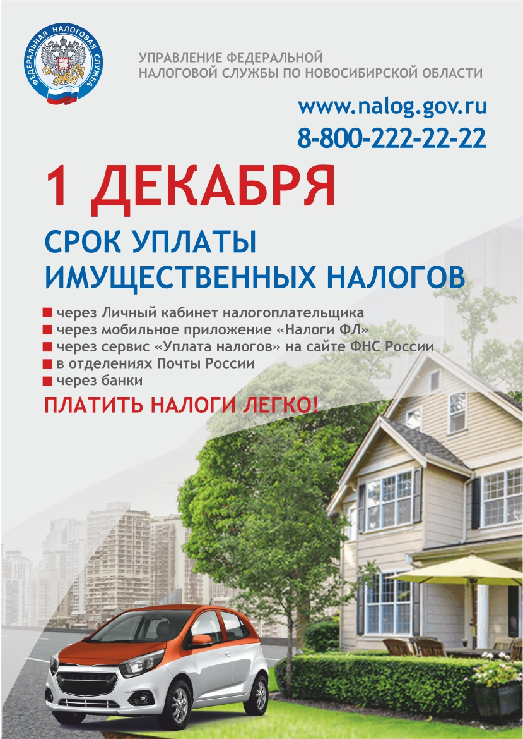

**УФНС России по Новосибирской области напоминает: не позднее 1 декабря нужно уплатить имущественные налоги**

В регионе стартовала ежегодная рассылка налоговых уведомлений для уплаты физическими лицами транспортного и земельного налогов, а также налога на имущество. Налоговое уведомление может быть передано в электронной форме через личный кабинет налогоплательщика для физических лиц или направлено по почте заказным письмом.

Налогоплательщик (его законный или уполномоченный представитель) вправе получить налоговое уведомление на бумажном носителе под расписку в любом налоговом органе либо через МФЦ на основании заявления о выдаче налогового уведомления.

Региональное Управление ФНС России обращает внимание новосибирцев: пользователи личных кабинетов налогоплательщика налоговые уведомления по почте не получат, за исключением тех лиц, которые сообщили в налоговые органы о необходимости получения документов в бумажном виде.

Кроме того, налоговые уведомления не направляются владельцам имущества, имеющим право на налоговые льготы, налоговые вычеты, а также если общая сумма налоговых обязательств составила менее 100 рублей.

Следует помнить, что налоговые уведомления не размещаются на портале госуслуг. На портале появится лишь сумма долга после 1 декабря – в том случае, если налогоплательщик не уплатит налоги до этого срока.

Новосибирцы, которые не получили налоговое уведомление за период владения в 2021 году налогооблагаемыми недвижимостью или транспортным средством, могут направить заявление об этом через личный кабинет налогоплательщика, а также с помощью сервиса «Обратиться в ФНС России», или обратиться в любую налоговую инспекцию.

Налоги можно уплатить:

• в электронном виде: через сайт ФНС России с помощью сервиса «Уплата налогов, страховых взносов физических лиц», через Личный кабинет налогоплательщика для физических лиц, а также через приложение для мобильных устройств «Налоги ФЛ»;

• по платежным документам: через кассы и терминалы кредитных учреждений, в офисах Почты России.

На сайте ФНС России налогоплательщик может заплатить не только за себя, но и за других (например, за родственников) через сервис «Уплата налогов за третьих лиц».

Подробную информацию по исчислению транспортного и земельного налогов, налога на имущество физические лица могут получить на официальном сайте ФНС России, либо обратившись в налоговые инспекции или в Единый контакт-центр ФНС России (тел. 8800-222-22-22).

|  |  |  |
| --- | --- | --- |
| Редакционный совет  Адрес: Новосибирская область Чулымский район с. Серебрянское  ул. Советская 40 б | «СЕРЕБРЯНСКИЙ ВЕСТНИК»  18.10.2022 г. №26 | Над техническим исполнением работала:  Н.А. Гутникова |